|  |  |  |
| --- | --- | --- |
| **F5** | **Práce s osciloskopem:**  **usměrňovače** | **3D2** |
| **13. 11. 2017** | **Meinlschmidt** |

# ZADÁNÍ:

1. Popište osciloskop (hlavní části, princip činnosti, použití)
2. Sestavte postupně obvody dle schémat zapojení 1 až 5

Zapojení 5 proveďte ve dvou variantách:

* 5.1 s jedním kondenzátory
* 5.2 se dvěma kondenzátory

1. Na osciloskopu připojenému ke svorkám A a B pozorujte průběhy napětí
2. Průběhy napětí zakreslete v měřítku
3. Změřte (vypočtěte) a zapište amplitudu (zvlnění), periodu a frekvenci průběhů obvodů zapojených podle jednotlivých schémat
4. Vysvětlete tvary jednotlivých průběhů (čím jsou způsobené změny tvaru průběhů)

# TEORIE:

Osciloskop je elektronický přístroj, který umožňuje zobrazovat průběhy měřeného napětí,   
případně jiných veličin (převedených na napětí). Zásadní rozdíl ve fungování osciloskopu přichází při dělení na analogové a digitální osciloskopy.

Analogový osciloskop funguje na principu CRT obrazovky, kde je pomocí elektrostatického pole vychylován urychlený proud elektronů (zvládá maximální vychýlení 30°, proto jsou trubice často dlouhé), ten protéká katodovou trubicí, jež je vyplněna vakuem. Elektrony posléze narazí na vrstvu luminoforu, která v daném bodě vytvoří viditelné světlo.

Na vychylovací destičky je přivedeno stejnosměrné napětí, získané zesílením měřeného signálu. Při těchto měřeních je na horizontální ose čas, a proto je nutno do horizontálního zesilovače přivést signál z časové základny. Časová základna je generátor pilového průběhu a posouvá paprsek směrem doprava. Při návratu paprsku zpět na začátek obrazovky je obrazovka dočasně zhasnuta, jinak by byl nežádoucí návratový paprsek vidět na obrazovce. Signál na CRT osciloskopech musí být neustále obnovován. Z toho důvodu lze na analogových osciloskopech měřit pouze periodické průběhy.

Hlavními částmi osciloskopu jsou:

* Obrazovka
* Zdroj vysokého napětí pro obrazovku
* Vertikální zesilovač
* Horizontální zesilovač
* Časová základna

Dále je v měření užito usměrňovačů, mezi ně patří jednocestný, dvoucestný (Graetzův mustek) a dvoucestný s vyhlazením. Tyto usměrňovače jsou dále popsány v odpovědích na otázky.

# ODPOVĚDI NA OTÁZKY:

1. **Vysvětlete tvary jednotlivých průběhů (čím jsou způsobené změny tvaru průběhů)**

**Schéma 1** – Tvar je periodický s harmonickým průběhem (funkce sinus). Průběh je měřen bez usměrňovače nebo vyhlazení. Jedná se o standardní průběh v elektrické síti způsobený rotujícími fázory.

**Schéma 2** – Tvar je periodický s částečně harmonickým průběhem (funkce sinus), jeho záporná část však chybí, jelikož je využit jednocestný usměrňovač (propouští jen horní půlvlnu).

**Schéma 3** – Tvar je periodický se pilovitým průběhem, který je částečně tvořen exponenciálním průběhem. Jedná se o vyhlazený sinusový průběh, který vytvaroval přidaný kondenzátor. Napětí je díky usměrňovači pouze kladné (horní půlvlna).

**Schéma 4** – Tvar je periodický se zúženým harmonickým průběhem, který se nachází pouze v kladné části. To je způsobeno usměrňovačem, který původně dolní půlvlnu propustí na horní částí v kladném směru.

**Schéma 5.1** – Tvar je periodický s průběhem, který se nachází pouze v kladné části. To je způsobeno usměrňovačem a kondenzátorem, který původně harmonický průběh vyhladí.

**Schéma 5.2** – Tvar je totožná s předchozím. Díky větší kapacitě kondenzátorů je ale více vyhlazený (má menší zvlnění).

# SCHÉMA ZAPOJENÍ:

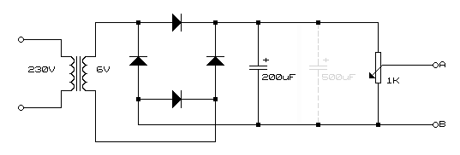

**Sch. 5:** dvoucestný usměrňovač s vyhlazovacím kondenzátorem

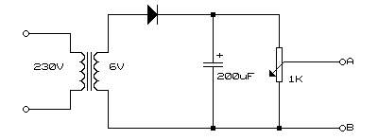

**Sch. 3:** jednocestný usměrňovač s vyhlazovacím kondenzátorem

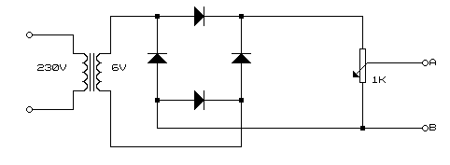

**Sch. 4:** dvoucestný usměrňovač

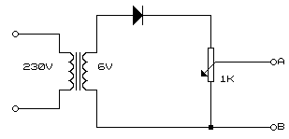

**Sch. 2:** jednocestný usměrňovač

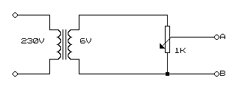

**Sch. 1**: bez usměrňovače

# POUŽITÉ PŘÍSTROJE A POMŮCKY:

|  |  |  |
| --- | --- | --- |
| **Název** | **Typové označení** | **Inventární číslo** |
| Zdroj střídavého napětí | PFN 336VA | 3055 |
| Osciloskop | Tektronix 2209 | 4832 |
| Demonstrační souprava | Panel 1; Panel 21 | 1, 21 |
| Rezistor | Metra | 3489 |

# POPIS PRÁCE:

Před samotným měřením jsem si připravil potřebné pomůcky a součástky – například zdroj elektrické energie, osciloskop, panely s usměrňovači a reostat. Jejich typové značky, evidenční čísla a jiné nutné údaje jsem řádně zapsal do protokolu o měření.

Při prvním měření jsem na osciloskopu měřil nepozměněný průběh ze zdroje pomocí sondy připojené do 1. kanálu osciloskopu. Před zapojením jsem nastavil GND do nuly a po zapojení přepnul osciloskop do režimu AC. Dále jsem upravil horizontální posun tak, aby byla jednoduše změřitelná. Naměřené hodnoty jsem zapsal do protokolu o měření.

Při druhém měření jsem na osciloskopu měřil průběh z jednocestného usměrňovače. Během tohoto měření jsem si počínal stejně jako u předchozího, avšak nesměl jsem opomenout, že měřený průběh byl stejnosměrný a bylo tak potřeba měřil v režimu DC. Naměřené hodnoty jsem zapsal do protokolu o měření.

Při třetím měření nemusela být díky kondenzátoru jasně rozeznatelná nula, a proto bylo potřeba osciloskop před měřením nastavit v režimu GND do nuly a až poté měřit v režimu DC.

Čtvrté a páté měření jíž probíhalo stejně jako předchozí.

# TABULKA:

|  |  |  |  |  |
| --- | --- | --- | --- | --- |
| **Číslo schématu** | **Amplituda [V]** | **Zvlnění [V]** | **Perioda [s]** | **Frekvence [Hz]** |
| 1 | 6,2 |  | $$20∙{10}^{-3}$$ | 50 |
| 2 | 2,6 |  | $$20∙{10}^{-3}$$ | 50 |
| 3 | 6,8 |  | $$20∙{10}^{-3}$$ | 50 |
| 4 | 4,6 |  | $$10∙{10}^{-3}$$ | 100 |
| 5.1 | 6,0 | 0,160 | $$10∙{10}^{-3}$$ | 100 |
| 5.2 | 4,4 | 0,019 | $$10∙{10}^{-3}$$ | 100 |

# VÝPOČTY:

Frekvence $f [Hz]$:

$$f=T^{-1} \\ f_{1}={\left(10∙{10}^{-3}\right)}^{-1} \\ f_{1}=50 Hz$$

# SPOLUPRACOVALI:

Mokrejš Filip

# ZÁVĚR:

Všechny úkoly se zadání byly splněny. Během 3. měření jsem postupoval jako u střídavého proudu namísto stejnosměrného. Chybu jsem si uvědomil až po naměření a jelikož osciloskop nebyl vertikálně správně nastaven na nulovou hodnotu, nelze měření třetího průběhu považovat za přesné.